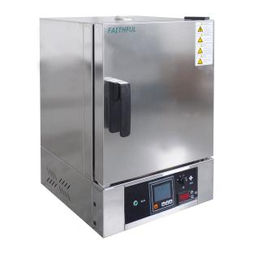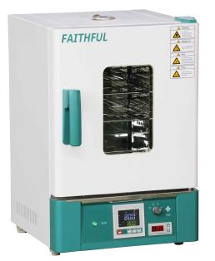**精密电热恒温培养箱**

高精度实验的细菌培养箱

产品特点：

1.独特立式双风道循环水平送风，工作室内温度分布均匀。

2.4档3速调速式风机，可根据用户不同的实验要求，调节实验所需的风量，标配高亮LED仪器运行指示灯。

3.独立超温保护系统：控温仪超温时报警并切断加热输出，提高产品使用安全性。

4.高精度数显独立式限温器，当工作室内温度超过仪表设定报警值时切断加热主回路，为产品提供双重安全保障。

**主要技术参数：**

|  |  |  |  |  |  |  |  |
| --- | --- | --- | --- | --- | --- | --- | --- |
| 型号 | | WPL-30BE | WPL-45BE | WPL-65BE | WPL-85BE | WPL-125BE | WPL-230BE |
|  | | WPL-30BE（304） | WPL-45BE(304) | WPL-65BE(304) | WPL-85BE(304) | WPL-125BE(304) | - |
| 循环方式 | | 强制对流 | | | | | |
| 性能 | 使用温度范围 | RT+5-120℃ | | | | | |
| 温度分辨率 | 0.1℃ | | | | | |
| 温度波动度 | ±0.5℃ | | | | | |
| 温度分布精度 | ±1.0℃ | | | | | |
| 结构 | 工作室 | 镜面不锈钢工作室 | | | | | |
| 外壳 | 冷轧钢板，表面静电喷涂；304：SUS304压花不锈钢外壳 | | | | | |
| 保温层 | 优质泡沫 | | | | | |
| 加热器 | 不锈钢电热管 | | | | | |
| 额定功率 | 0.4kW | 0.5kW | 0.7kW | 0.9kW | 1.1kW | 1.5kW |
| 排气孔 | Φ35mm顶部 (具有测试孔功能) | | | | | |
| 控制器 | 温度控制方式 | 双温段智能PID | | | | | |
| 温度设定方式 | 轻触型按键设定 | | | | | |
| 温度表示方式 | 测定温度液晶屏上部显示，设置温度液晶屏下部显示 | | | | | |
| 定时器 | 0-9999分钟(带定时等待功能) | | | | | |
| 运行功能 | 定值运行，定时运行，自动停止 | | | | | |
| 附加功能 | 传感器偏差修正，温度过冲自整定，内部参数锁定，断电参数记忆 | | | | | |
| 新型数显限温器，4档3速调速风机(230型无风机调速)，传感器偏差修正，温度过冲自整定，内部参数锁定，断电参数记忆 | | | | | |
| 传感器 | pt100 | | | | | |
| 安全装置 | | 高精度数显独立式限温器，超温声光报警 | | | | | |
| 规格 | 工作室(宽*深*高mm) | 310*310*310 | 350*350*350 | 400*360*450 | 450*420*450 | 500*450*550 | 600*500*750 |
| 外形(宽*深*高mm) | 460*510*695 | 500*550*735 | 550*550*840 | 590*610*830 | 636*680*915 | 735*835*1115 |
| 外包装(宽*深*高mm) | 540*575*855 | 580*615*895 | 635*625*995 | 680*685*1000 | 710*730*1100 | 857*885*1287 |
| 内容积 | 30L | 45L | 65L | 85L | 125L | 230L |
| 隔板层数 | 5 | 6 | 8 | 8 | 11 | 17 |
| 隔板承重 | 15kg | | | | | |
| 隔板间距 | 40mm | | | | | |
| 电源(50/60HZ)额定电流 | AC220V/3.6A | AC220V/5.5A | AC220V/7.2A | AC220V/9.0A | AC220V/10.5A | AC220V/13.6A |
| 净重/毛重(kg) | 33/37 | 37/43 | 44/49 | 50/56 | 60/66 | 94/120 |
| 附属品 | 隔板 | 2 | | | | | |
| 隔板架 | 4 | | | | | |
| 可增加配置 | | 隔板、RS485接口、打印机、程序控温仪、U盘数据存储、WIFI控制模块 | | | | | |